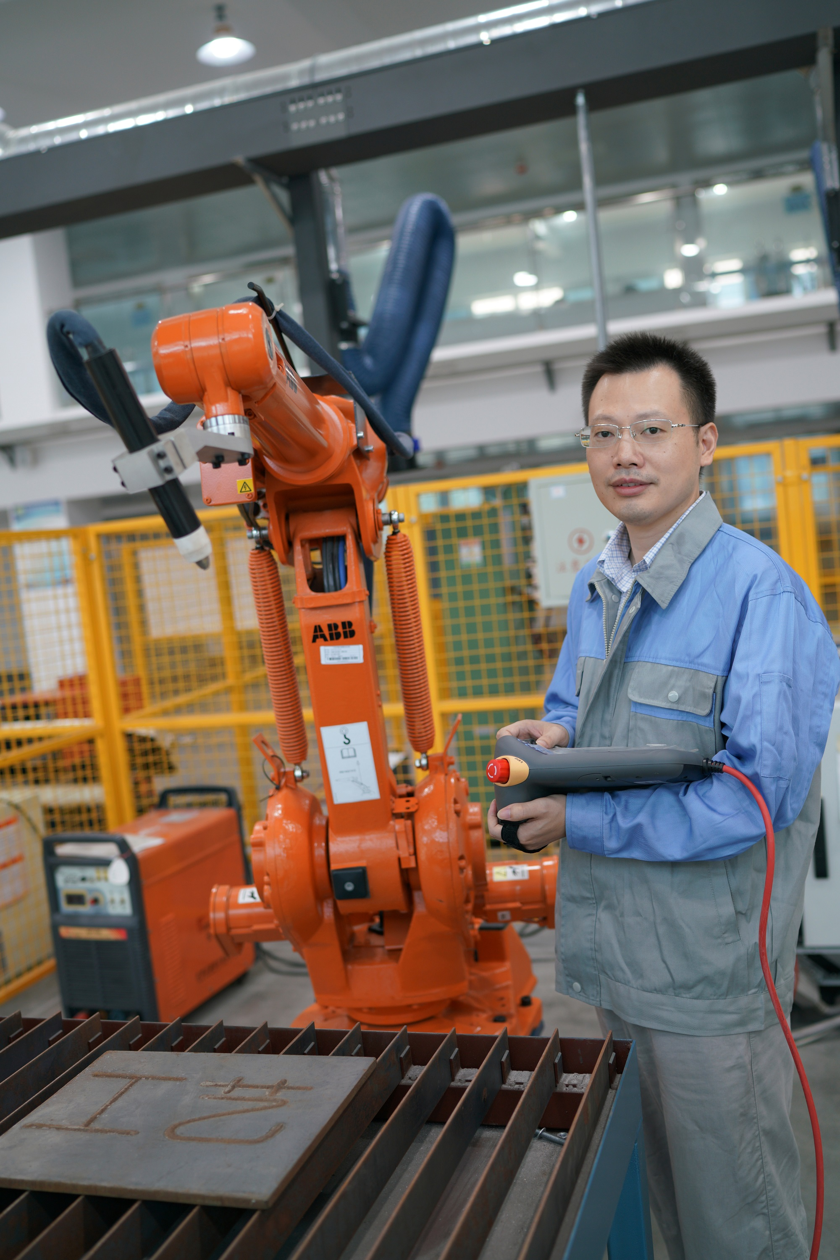
滕玮晔，男，民建会员，硕士，副教授，国际焊接工程师，焊接技师，焊工考评员，中国船级社无损检测人员（二级），焊接教研室主任。曾获首届全国教材建设奖优秀教材一等奖、国家级教学成果奖二等奖1项、江苏省教学成果奖一等奖2项，主持并参与省市级科研课题8项，编写出版5本国家级规划教材；公开发表论文9篇（3篇核心期刊），获批6项国家专利、软件著作权2项。先后获得江苏省交通运输厅教学名师、江苏交通技术能手，江苏联合职业技术学院优秀教师、教科研先进个人、优秀班主任，无锡市教学新秀、教学能手、专业带头人，民建江苏省委优秀会员等荣誉称号。2次获得江苏省教学能力大赛三等奖，指导学生获得江苏省技能竞赛三等奖1项、无锡市技能大赛一等奖1项，获评无锡市优秀教练，开发完成江苏省技能人才评价规范《金属船体制造工（船舶电焊工）》，牵头完成江苏联合职业技术学院智能焊接技术专业指导性人才培养方案研制。
社会兼职
无锡市中华职教社理论专委会副主任
中国造船工程学会会员
无锡市焊接职业教育集团秘书

